Εξ αποστάσεως Γερμανικά -Χριστίνα Δημητριάδου

Παρέα με Paul-Α_Lek-3_KB_25

- Προσπαθώ με τη βοήθεια του λεξιλογίου να κατανοήσω τα μηνύματα που ανταλλάσσουν τα παιδιά.

Vokabular
Heute  der Nachmittag  Ich habe keine Zeit | σήμερα  το απόγευμα  δεν έχω χρόνο

 | Hallo, Christos!  Spielst du heute Volleyball?  Oliver.

  Nein, ich habe keine Zeit. | 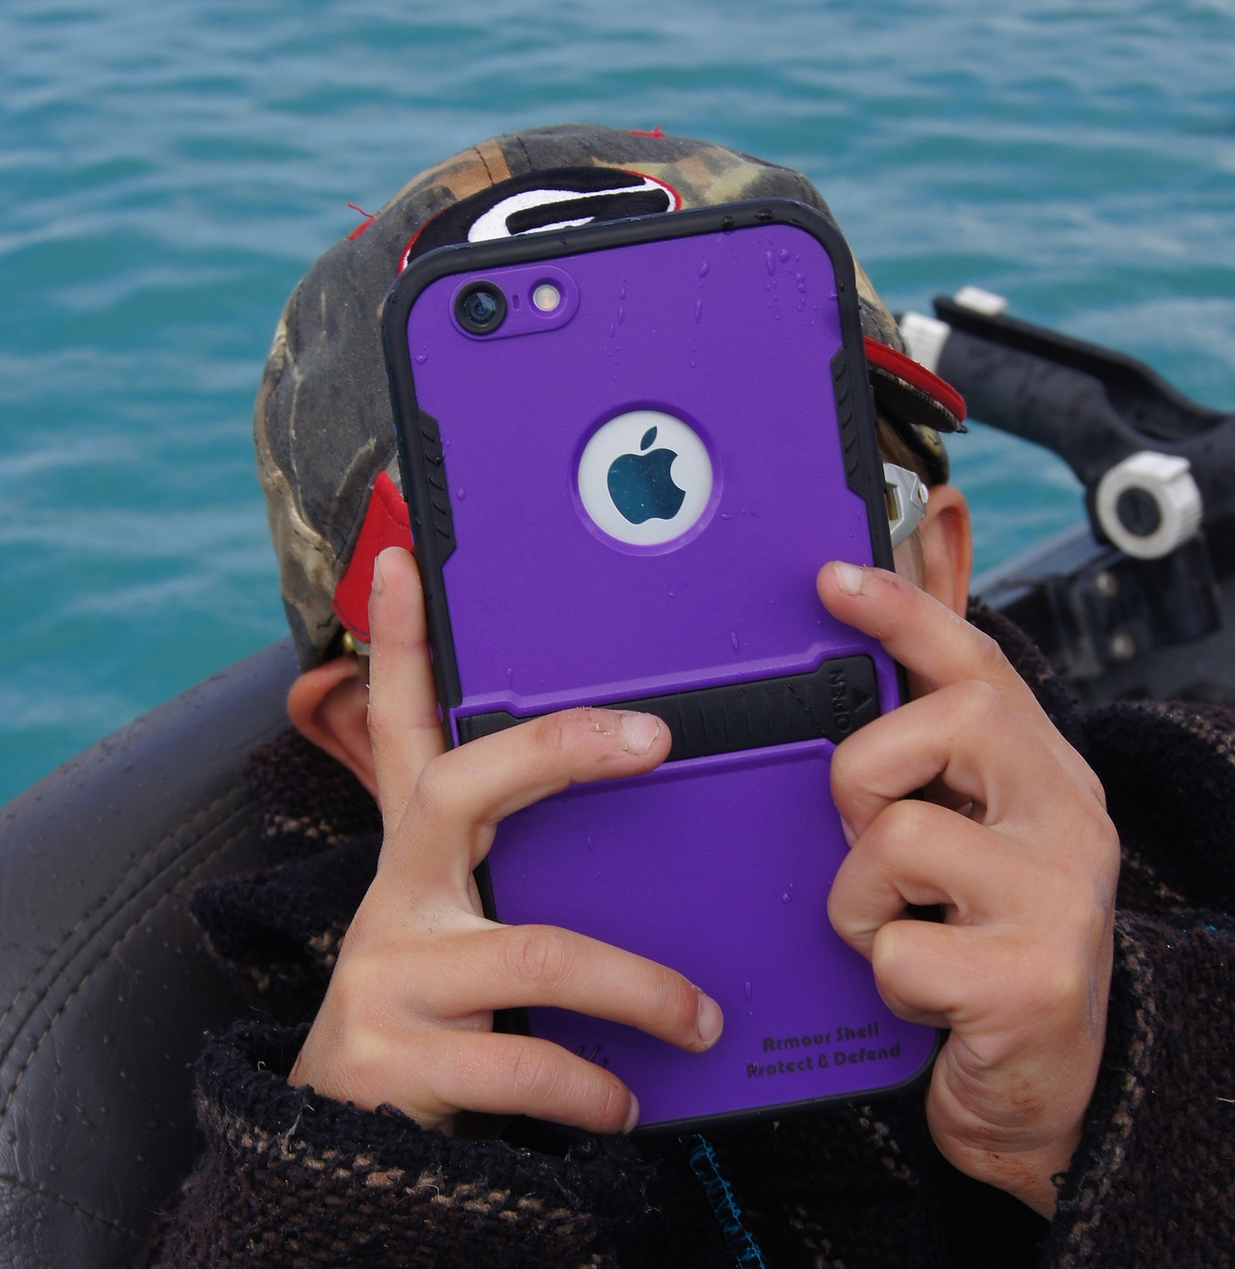

- Γράφω έναν παρόμοιο διάλογο, αλλάζοντας τα ονόματα και χρησιμοποιώντας μία από τις παρακάτω δραστηριότητες:

Basketball spielen, Tennis spielen, Fußball spielen, Golf spielen, Handball spielen

Dialog

ENDE

